SIARAN PERS

Samsung Akan Pamerkan Inovasi Gaming Terbaru di Gamescom 2026

Menghadirkan pengalaman gaming terintegrasi secara menyeluruh yang menghubungkan PC, konsol, dan perangkat mobile

Menampilkan berbagai produk, termasuk Odyssey G8, Galaxy Z Fold8 Ultra, SSD 9100 PRO, dan lainnya

Menggelar World Finals #PlayGalaxy Cup dengan pertandingan spesial yang mempertemukan influencer game dari berbagai negara

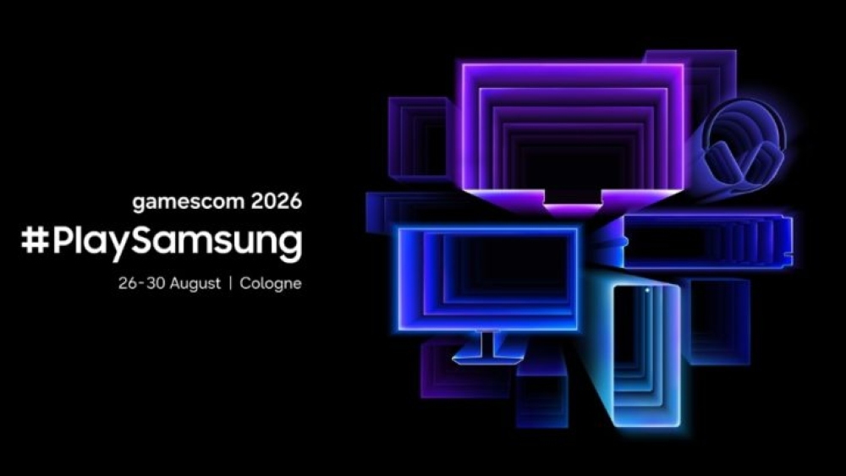

SEOUL, Korea – 17 Agustus 2026 – Samsung Electronics Co., Ltd. mengumumkan partisipasinya dalam Gamescom 2026, yang akan berlangsung di Koelnmesse, Cologne, Jerman, pada 26–30 Agustus. Dalam ajang tersebut, Samsung akan memperkenalkan visi full-stack gaming yang menghubungkan berbagai platform gaming secara seamless.

Sebagai ajang gaming terbesar di dunia, Gamescom menghadirkan sekitar 1.500 perusahaan yang bergerak di bidang software, hardware, dan konten game. Tahun lalu, acara ini menarik sekitar 360.000 pengunjung, sementara tahun ini Gamescom mengusung tema “Games Spark Excitement for the Future.”

Mengusung slogan “#PlaySamsung,” Samsung akan menampilkan berbagai produk dengan fitur inovatif sekaligus memberikan kesempatan bagi pengunjung untuk merasakan pengalaman gaming di berbagai platform, mulai dari mobile, PC, hingga konsol. Di booth Samsung, pengunjung dapat menikmati pengalaman gaming melalui berbagai produk terbaru, termasuk Odyssey G8, monitor gaming 6K pertama di dunia; 9100 PRO, SSD berperforma tinggi yang dirancang untuk kebutuhan gaming generasi berikutnya; serta Galaxy Z Fold8 Ultra, perangkat mobile yang menghadirkan pengalaman gaming mobile ke level berikutnya.

Secara khusus, Odyssey G8, yang diluncurkan pada Mei 2026, menghadirkan pengalaman gaming optimal melalui fitur Dual Mode yang memungkinkan pengguna beralih dengan mudah antara mode resolusi ultra-tinggi 6K pada 165 Hz dan mode ultra-cepat 3K pada 330 Hz, sesuai dengan genre game yang dimainkan. Monitor ini juga kompatibel dengan G-SYNC™ dan mendukung AMD FreeSync™ Premium, sehingga membantu mengurangi distorsi dan stuttering pada layar, bahkan saat memainkan game dengan tuntutan grafis tinggi. Dengan demikian, pengguna dapat menikmati kualitas gambar yang lebih baik dan pengalaman bermain yang semakin imersif.

Sepanjang acara, booth Samsung juga akan menghadirkan berbagai aktivitas, termasuk pertandingan yang menampilkan judul game populer seperti seri Sonic, serta cosplay runway yang terinspirasi dari pengalaman produk Samsung. Pengunjung juga dapat merasakan game open-world action-adventure Crimson Desert dari Pearl Abyss melalui layar 6K Odyssey G8 dengan dukungan fitur HDR10+ GAMING.

Pada 27–28 Agustus, Samsung akan menggelar World Finals #PlayGalaxy Cup, turnamen global yang memungkinkan para pemain merasakan performa gaming inovatif dari smartphone Galaxy. Acara ini akan dibuka dengan pertandingan spesial PUBG Mobile yang mempertemukan tiga influencer game populer dari berbagai negara. Sebanyak 10 tim yang lolos melalui lima kualifikasi regional di Amerika Utara, Amerika Latin, Eropa, Asia Tenggara, dan Asia Barat Daya akan bersaing memperebutkan gelar juara.

-o0o-
Tentang Samsung Electronics Co., Ltd.
Samsung menginspirasi dunia dan membentuk masa depan melalui ide dan teknologi yang transformatif. Perusahaan ini mendefinisikan ulang dunia TV, digital signage, smartphone, wearable, tablet, peralatan rumah tangga, dan sistem jaringan, serta memori, sistem LSI, dan foundry. Samsung juga mengembangkan teknologi pencitraan medis, solusi HVAC, dan robotika, sekaligus menghadirkan produk otomotif dan audio inovatif melalui Harman. Dengan ekosistem SmartThings, kolaborasi terbuka dengan berbagai mitra, dan integrasi AI di seluruh portofolio, Samsung menghadirkan pengalaman konektivitas yang cerdas dan mulus. Untuk berita terbaru, kunjungi Samsung Newsroom di news.samsung.com.
For More Information:
Fia Handayani  Public Relations Manager  Samsung Electronics Indonesia  Email: f.handayani@samsung.com | Binar Sekar Kinasih  Associate PR Manager  Senyata PR  Email: samsung@pr-teamsenyata.com

